附件3

北京市碳普惠二级方法学 鼓励居民分布式光伏发电
自发自用
（BCER-02-301-V01）

2026年9月

- 引言
居民分布式光伏发电自发自用可减少电力生产环节的温室气体排放，提升城市可再生能源就地消纳能力，同时有效缓解电网调控压力。本方法学属于分布式新能源和可再生能源利用领域。符合条件的居民分布式光伏发电自发自用项目可按照本文件的要求核算减排量。
- 适用条件
适用本文件的项目应满足以下条件：
a）居民分布式光伏发电量中70%以上未送入公共电网，而是自用。
b）项目运营应依托大数据平台，对居民分布式光伏发电和自用行为的有关数据进行监测收集和处理，确保数据完整、真实、准确、有效。
c）注册参与用户应在大数据平台完成注册，同一注册参与用户只能选择一个项目开发方的一个项目进行申报，不能多头申请减排量。
d）项目的注册参与用户应为北京市居民且分布式光伏安装和自用地址应位于北京市行政辖区内。
e）项目单一地址并网装机容量应不超过400kW。
f）项目应符合法律、法规要求，符合行业发展政策。
g）方法学不适用于已享受北京市财政补贴的居民分布式光伏发电设施。
- 引用文件
本文件引用了下列文件或其中的条款。凡是注明日期的引用文件，仅所注日期的版本适用于本文件。凡是未注日期的引用文件，其最新版本（包括所有的修改单）适用于本文件。
CCER-01-002-V01 《温室气体自愿减排项目方法学 并网海上风力发电》
《北京市碳普惠管理办法（试行）》
- 术语与定义
下列术语与定义适用于本文件。

4.1
居民分布式光伏
居民自然人利用自有住宅、庭院投资建设，与公共电网连接点电压等级不超过380伏的分布式光伏。

4.2
项目开发方
是指组织碳普惠项目设计、开发和运行，利用大数据等信息化管理和技术手段对低碳活动信息进行监测、收集和处理，并对注册参与碳普惠项目的用户给予激励的企事业单位或其他社会组织。

4.3
注册参与用户
在项目大数据平台注册账户，自愿使用分布式光伏发电系统参与碳普惠项目的居民自然人用户。

4.4
自发自用电量
指居民分布式光伏发电项目中，由注册参与用户本地负载使用的电量。该部分电量未被输送至公共电网，其数值等于项目发电量与上网电量的差值。
- 项目边界、计入期和温室气体种类

5.1 项目边界
项目边界为北京市行政辖区内安装运行并自用的居民分布式光伏发电项目，包括电网、分布式光伏发电设施和自发自用设施。如图1所示。
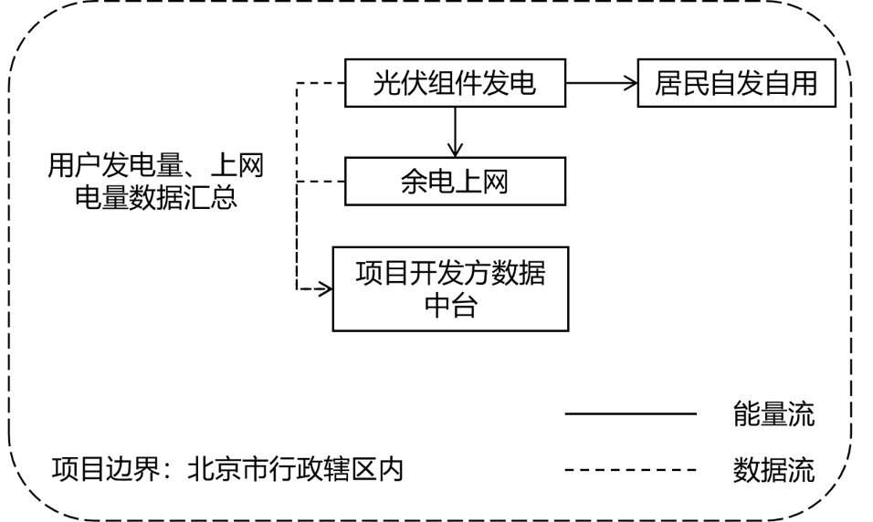
图1 项目边界示意图

5.2 项目计入期
5.2.1 光伏项目寿命期限的开始时间为光伏并网发电日期，光伏寿命期限的结束时间应在光伏正式退役之前（通常光伏系统寿命为25年）。
5.2.2 项目计入期为可申请碳普惠项目减排量登记的时间期限，从项目申请登记的减排量产生时间开始，单个项目计入期不超过3年，项目计入期须在光伏项目寿命期限范围内。计入期结束后可申请计入期更新。

5.3 温室气体种类
本文件中的温室气体仅指二氧化碳。
- 项目减排量核算方法

6.1 基准线情景识别
基准线情景为北京市行政区域内，注册参与用户通过居民分布式光伏自发自用的电量由本市电网提供。

6.2 基准线排放量计算
基准线排放量按照以下步骤计算：
（1）计算第y年第i户的自消纳比例$\text{S}{\text{R}}_{\text{i}\text{,}\text{y}}$。
$\text{S}{\text{R}}_{\text{i}\text{,}\text{y}}\text{=}\frac{\text{E}{\text{G}}_{\text{gen}\text{,}\text{i}\text{,}\text{y}}\text{-}\text{E}{\text{G}}_{\text{export}\text{,}\text{i}\text{,}\text{y}}}{\text{E}{\text{G}}_{\text{gen}\text{,}\text{i}\text{,}\text{y}}}$ （1）
式中：
$\text{S}{\text{R}}_{\text{i}\text{,}\text{y}}$：第y年第i户的自消纳比例；
$\text{E}{\text{G}}_{\text{gen}\text{,}\text{i}\text{,}\text{y}}$：第y年第i户项目发电量（kWh）；
$\text{E}{\text{G}}_{\text{export}\text{,}\text{i}\text{,}\text{y}}$：第y年第i户项目上网电量（kWh）；
i：第y年注册参与用户（户）。
（2）计算第y年第i户项目的自发自用电量${\text{QSE}}_{\text{i}\text{,}\text{y}}$。
如果，$\text{S}{\text{R}}_{\text{i}\text{,}\text{y}}$大于70%，则
$\text{QS}{\text{E}}_{\text{i}\text{,}\text{y}}\text{=}\text{E}{\text{G}}_{\text{gen}\text{,}\text{i}\text{,}\text{y}}\text{-}\text{E}{\text{G}}_{\text{export}\text{,}\text{i}\text{,}\text{y}}$ （2）
如果，$\text{S}{\text{R}}_{\text{i}\text{,}\text{y}}$小于70%，则不符合本方法学适用条件。
式中：
${\text{QSE}}_{\text{i}\text{,}\text{y}}$：第y年第i户项目的自发自用电量（kWh）。
- 计算第y年基准线排放量$\text{B}{\text{E}}_{\text{y}}$。
$\text{B}{\text{E}}_{\text{y}}\text{=}\sum_{\text{i}}{\text{（}\text{QS}{\text{E}}_{\text{i}\text{,}\text{y}}\text{×}\text{E}{\text{F}}_{\text{y}}\text{）}}$ （3）
式中：
$\text{B}{\text{E}}_{\text{y}}$：第y年基准线排放量（kgCO₂）；
$\text{E}{\text{F}}_{\text{y}}$：第y年北京市电网年平均供电的二氧化碳排放因子（kgCO₂/kWh），来源为第y年北京市碳排放权交易市场中使用的电网年平均供电的电力二氧化碳排放因子。

6.3 项目排放量计算
居民分布式光伏发电为绿电，排放量为零。项目排放量主要来自光伏组件、电力设备运维过程中产生的排放，但考虑到其排放量小，为降低项目实施和管理成本，直接计为0。
项目情景排放量（$\text{P}{\text{E}}_{\text{y}}$），计算如下：
$\text{P}{\text{E}}_{\text{y}}\text{=0}$ （4）
式中：
$\text{P}{\text{E}}_{\text{y}}$：第y年项目排放量（kgCO₂）。

6.4 项目泄漏计算
项目大数据平台开发和运行产生的二氧化碳排放量与项目减排量相比较小，不考虑泄漏。

6.5 项目减排量核算
减排量由下列公式计算：
$ER_{y}=BE_{y}−PE_{y}$ （5）
式中：
$ER_{y}$：第y年碳减排量（kgCO₂）；
$BE_{y}$：第y年基准线碳排放量（kgCO₂）；
$PE_{y}$：第y年项目碳排放量（kgCO₂）。
- 数据监测与管理

7.1 项目实施需监测的参数和数据
项目实施阶段需确定的参数和数据的技术内容和确定方法见表1-5。
表1 $\text{E}{\text{G}}_{\text{gen}\text{,}\text{i}\text{,}\text{y}}$的技术内容和确定方法
数据/参数名称 | $$\text{E}{\text{G}}_{\text{gen,i,y}}$$
应用的公式编号 | （1）（2）
数据描述 | 第y年第i户项目发电量
数据单位 | kWh
数据来源 | 使用电能表计量，通过大数据平台记录和存储
监测点要求 | 采用在并网协议或合同中明确的计量点电能表进行监测
监测仪表要求 | 电能表应符合相关的国家及行业标准，电能表准确度符合DL/T448规定的准确度要求，电能表准确度等级不低于C级
监测程序与方法要求 | 详见7.2相关内容
监测频次与记录要求 | 月度监测、月度记录
质量保证/质量控制程序要求 | 定期对电能表进行校准维护
数据用途 | 计算项目基准线排放量

表2 ${EF}_{y}$的技术内容和确定方法
数据/参数名称 | $${\text{EF}}_{\text{y}}$$
应用的公式编号 | （3）
数据描述 | 第y年北京市电网年平均供电的二氧化碳排放因子
数据单位 | kgCO₂/kWh
数据来源 | 第y年北京市碳排放权交易市场中使用的电网年平均供电的电力二氧化碳排放因子
数值 | 来自数据来源
数据用途 | 计算项目基准线排放量

表3 $\text{E}{\text{G}}_{\text{export}\text{,}\text{i}\text{,}\text{y}}$的技术内容和确定方法
数据/参数名称 | $$\text{E}{\text{G}}_{\text{export,i,y}}$$
应用的公式编号 | （1）（2）
数据描述 | 第y年第i户项目上网电量
数据单位 | kWh
数据来源 | 使用电能表计量，通过大数据平台记录和存储
监测点要求 | 采用在并网协议或合同中明确的计量点电能表进行监测
监测仪表要求 | 电能表应符合相关的国家及行业标准，电能表准确度符合DL/T448规定的准确度要求，电能表准确度等级不低于C级
监测程序与方法要求 | 详见7.2相关内容
监测频次与记录要求 | 月度监测、月度记录
质量保证/质量控制程序要求 | 定期对电能表进行校准维护
数据用途 | 计算项目基准线排放量
表4 ${\text{QSE}}_{\text{i}\text{,}\text{y}}$的技术内容和确定方法
数据/参数名称 | $${\text{QSE}}_{\text{i}\text{,}\text{y}}$$
应用的公式编号 | （2）（3）
数据描述 | 第y年第i户项目的自发自用电量
数据单位 | kWh
数据来源 | 由监测参数“发电量 ($\text{E}{\text{G}}_{\text{gen}\text{,}\text{i}\text{,}\text{y}}$)”和“上网电量 ($\text{E}{\text{G}}_{\text{export}\text{,}\text{i}\text{,}\text{y}}$)”计算得出
监测点要求 | 不直接监测，通过计算得出。
监测仪表要求 | -
监测程序与方法要求 | -
监测频次与记录要求 | 计算频率与发电量、上网电量记录频率一致。计算结果随发电量、上网电量同步记录。
质量保证/质量控制程序要求 | -
数据用途 | 计算项目基准线排放量
备注 | 不直接监测，通过计算得出。当注册参与用户自消纳比例$\text{S}{\text{R}}_{\text{i}\text{,}\text{y}}$大于70%时，项目的自发自用电量等于项目发电量与上网电量的差值。
表5 $\text{S}{\text{R}}_{\text{i}\text{,}\text{y}}$的技术内容和确定方法
数据/参数名称 | $$\text{S}{\text{R}}_{\text{i,y}}$$
应用的公式编号 | （1）
数据描述 | 第y年第i户的自消纳比例
数据单位 | -
数据来源 | 由监测参数“发电量($\text{E}{\text{G}}_{\text{gen}\text{,}\text{i}\text{,}\text{y}}$)”和“上网电量($\text{E}{\text{G}}_{\text{export}\text{,}\text{i}\text{,}\text{y}}$)”计算得出
监测点要求 | 不直接监测，通过计算得出。
监测仪表要求 | -
监测程序与方法要求 | -
监测频次与记录要求 | 计算频率与发电量、上网电量更新频率一致。计算结果随发电量、上网电量同步记录。
质量保证/质量控制程序要求 | -
数据用途 | 计算项目基准线排放量
备注 | 不直接监测，通过计算得出。当注册参与用户自消纳比例$\text{S}{\text{R}}_{\text{i}\text{,}\text{y}}$大于70%时，具备参与碳普惠项目的资格。

7.2 项目监测的数据管理要求
（1）项目开发方应建立健全数据管理体系，制定项目监测计划与实施要求。
（2）建立内部管理制度，明确负责部门及其职责、具体工作要求。
（3）数据监测方面，电能表应具备合格证明文件，确保电能表符合国家及行业相关标准。数据质量保证与质量控制要求应与方法学监测参数要求保持一致。
（4）项目开发方应建立数据、信息等原始记录和台账管理体系，妥善保管监测数据和有关补充记录信息，确保数据的防篡改性、准确性、完整性及可追溯性。
（5）项目设计和运行阶段产生的所有数据、信息均应以电子版或纸质版存档，存档周期应不少于项目结束后5年，确保相关数据可被追溯。
- 项目组织实施与碳普惠激励管理
- 项目组织实施：项目开发方应制定项目实施管理方案，包括项目公益性承诺、组织机构及人员保障、项目实施管理和项目成本预测等内容。
- 碳普惠激励管理：项目开发方需制定碳普惠激励方案，并落实所需的权益或资金安排。
- 方法学编制单位
在本文件的编制过程中，国网北京市电力公司、北京电力经济技术研究院有限公司、国网北京市电力公司通州供电公司、清华四川能源互联网研究院、中国船级社质量认证有限公司作出积极贡献。

参考文献
[1] DB11/T 3043—2024《碳普惠项目减排量核算技术规范 低碳出行》
[2]《分布式光伏发电开发建设管理办法》
[3]《可再生能源绿色电力证书管理实施细则（试行）》

